Урок по теме: «Сумма углов треугольника»
Учитель: Быкова Л.В.
МОУ СОШ №3
г.Чапаевск Самарской области

Цель урока:
➢ осмысление изученного материала, воспроизведение и применение знаний с целью их углубления;
➢ развитие наблюдательности, логического мышления;
➢ воспитание у учащихся аккуратности, внимательности.

Оборудование:
- Мультимедийный компьютер, проектор, экран
- Карточки с индивидуальными заданиями.

Тип урока: урок комплексного применения знаний, умений и навыков.

Ход урока.

- Организационный момент.

- Мотивация учебной деятельности учащихся, сообщение темы и целей урока.
Сегодня на уроке мы будем применять теоретические знания к решению задач. Решение задач – практическое искусство, подобное плаванию, катанию на лыжах или игре на фортепиано; научиться ему можно, только подражая хорошим образцам и постоянно практикуясь. «Если вы хотите научиться плавать, то смело входите в воду, а если хотите научиться решать задачи, то решайте их»,- говорил выдающийся математик Д. Пойа.

- Актуализация опорных знаний учащихся.

1) Нами была доказана важнейшая теорема курса геометрии – теорема о сумме углов треугольника. Ребята, которые заинтересовались доказательством этой теоремы, нашли различные способы доказательства. Так как же она звучит?

А теперь еще раз применим эти знания при решении задач
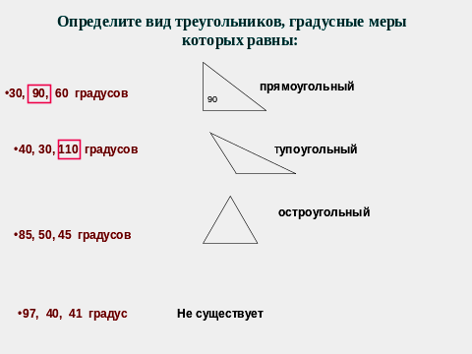

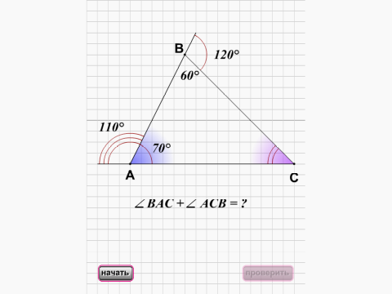

Вспомните еще раз : каким свойством обладает внешний угол треугольника.

Записываем в тетрадях: №1
(один из учеников диктует, решение появляется построчно )

Есть ли вопросы по решению этих задач?

Если нет, то давайте проверим себя- записываем тест №1 и около каждого номера ставим соответствующую букву

--- несколько человек записывают ответы Проверим:

А теперь практический тест №2

------ по одному ученику от каждого варианта записывают ответы. Проверим:

Мы закончили часть урока, где повторили теоретические вопросы, решили немало задач разных типов, каждый проверил себя, решив тест и оценил свои знания сам. Выставление оценок за эту часть урока. А сейчас записываем домашнее задание

и приступаем к самостоятельной работе
----- 1 группа выполняет тест на компьютере ------2 группа на местах решает задачи

Рефлексия:
-Какая часть работы вам больше понравилась?( работать всем вместе или самостоятельно)
- Понравилось ли вам работать за компьютером?
- Кто сегодня уйдет с урока более уверенным и подготовленным к контрольной работе?

Спасибо за урок!

